TECHNICKÁ UNIVERZITA VO ZVOLENE
DREVÁRSKA FAKULTA

Katedra fyziky, elektrotechniky a aplikovanej mechaniky

Predmet: Riadiace systémy inteligentných budov

Laboratórna úloha č. 1: Odporové snímače teploty

Akad. rok: Dátum:
Vypracoval: Prevzal:
Prístroje a pomôcky:
Digitálny multimeter, termostatický ohrievač s nádobou (hniezdo), testované snímače teploty (Pt1000, NTC), teplomer, kalkulačka, počítač s príslušným softvérom (Microsoft Office Excel).
Teória:
Teplota je termodynamická stavová veličina, ktorá jednoznačne definuje rovnovážny stav telesa alebo sústavy. Fyzikálne je definovaná ako stredná kinetická energia častíc látky. Na vyjadrenie teploty sa používajú teplotné stupnice, v praxi najčastejšie Celziova stupnica.
Snímanie a regulácia teploty je jednou zo základných požiadaviek pre zabezpečenie tepelnej pohody v interiéri obytných budov. Teplotu je možné snímať klasickými teplomermi (ortuťové, liehové, bimetalické, ...), alebo s využitím snímačov, ktoré teplotu prevádzajú na elektrické veličiny (elektrický odpor, termoelektrické napätie, ...). Pre potreby snímania existuje množstvo druhov snímačov teploty, ktoré umožňujú kontinuálne snímanie teploty a riadenie jej regulácie. V prípade použitia elektrických snímačov je potrebné poznať závislosť výstupnej elektrickej veličiny od snímanej teploty. Vzájomná závislosť elektrického výstupu snímača od teploty je u rôznych typov snímačov rozdielna (lineárna, exponenciálna, rastúca, klesajúca, ...).
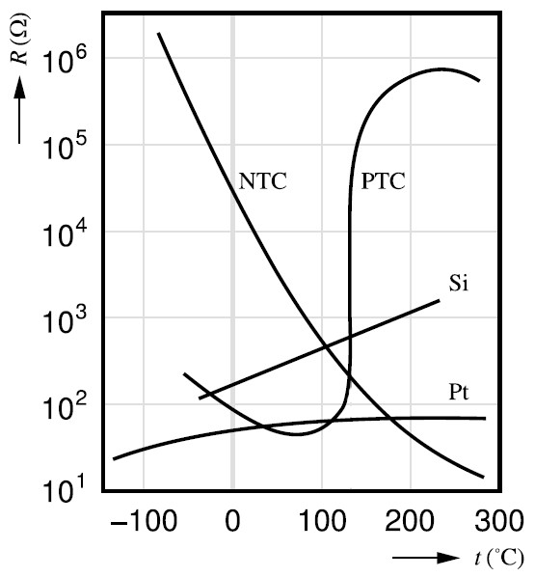
Obr. 1: Charakteristické závislosti vybraných druhov odporových snímačov teploty
Elektrické snímače teploty umožňujú automatizovať kontrolu a riadenie teploty v obytných priestoroch. Výstupný signál snímača teploty je možné použiť na riadenie vykurovania, chladenia, núteného vetrania alebo slnečných clôn (žalúzii).
Cieľ:
Výpočtom a experimentálne overiť vlastnosti vybraných snímačov teploty, stanoviť regresnú závislosť elektrického výstupu snímača od teploty, stanoviť chybu experimentálne stanovenej závislosti.
Pracovný postup:
1. Jednotlivé časti experimentálnej zostavy usporiadajte podľa schémy na obr. 2.
2. Guľovú nádobu termostatického ohrievača (hniezdo) naplnte do 1/2 vodou s vodovodu. Nádobu vložte do hniezda a zapnite vyhrievanie.
3. Teplomer vložte do vody. Rovnako vložte do vody aj experimentálne overovaný snímač teploty (Pt1000) a jeho vývody pripojte na multimeter. Na multimetri nastavte meranie elektrického odporu.
4. V intervale 60 s zapisujte teplotu nameranú digitálnym teplomerom a výstupný odpor overovaného snímača. Získané dáta zapisujte do pripravenej tabuľky (Tab. 1). Meranie ukončite najneskôr po dosiahnutí teploty 80 °C.
5. Vymeňte vodu v guľovej nádobe a zopakujte body postupu 2. – 4. so snímačom NTC.
6. Dáta získané experimentálnymi meraniami vložte do programu Microsoft Office Excel. Regresnou analýzou stanovte matematickú závislosť odporu snímačov od teploty a koeficient regresie R².
7. Experimentálne získané závislosti porovnajte so závislosťami udávanými výrobcami testovaných snímačov. Stanovte percentuálnu odchýlku stanovenej závislosti od výrobcom udávanej závislosti pri teplote 20 °C, 50 °C a 80 °C.

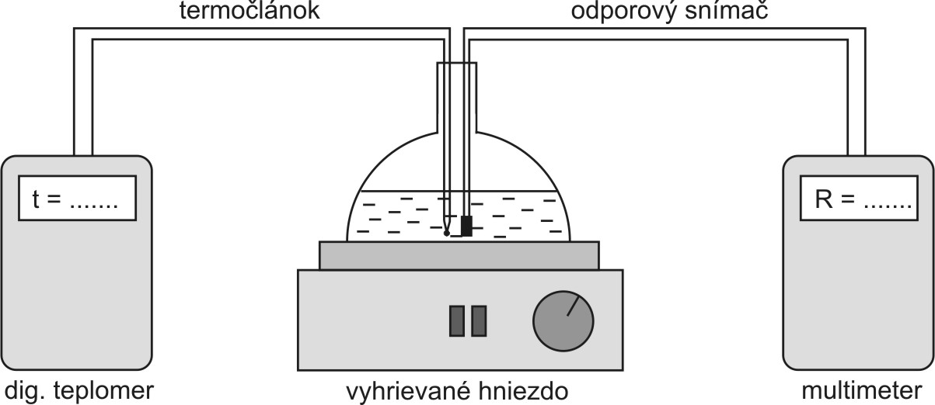
Obr. 2: Schéma usporiadania experimentu pre meranie vlastností odporových snímačov teploty

Tab. 1: Tabuľka nameraných hodnôt
 | Pt1000 |  | NTC
Por.č. | t (°C) | R (Ω) | t (°C) | R (Ω)
1.
2.
3.
4.
5.
6.
7.
8.
9.
10.
11.
12.
13.
14.
15.

Experimentálne stanovené závislosti odporu od teploty:

Pt1000: R² =

NTC: R² =

Výpočty:

Poznámka: Výrobca použitých odporových snímačov udáva pre dané snímače nasledovnú závislosť odporu od teploty:
Pt1000: R_{t} = R₀•(1 + A•t + B•t²), R₀ = 1000±1,2 Ω, A = 3,500, B = 0,0035
NTC: R_{t} = R₀•e ^{a.t}, R₀ = 6,8 kΩ, a = -0,038

Záver:

